INDICAÇÃO

Indico a Sua Excelência o Senhor Herzem Gusmão, Prefeito Municipal, a Sua Senhoria o Senhor Luís Paulo Sousa Santos, Secretário Municipal de Serviços Públicos, a instalação de três braços e lâmpadas nos postes do Assentamento Joana D’Arc.

A Sua Excelência o Senhor Herzem Gusmão
A Sua Senhoria o Senhor Luís Paulo Sousa Santos

JUSTIFICATIVA

A iluminação de ruas, avenidas e praças é um importante instrumento de garantia da segurança pública, portanto, com a finalidade de reestabelecer a tranquilidade da comunidade do Assentamento Joana D’Arc indico a instalação de braços e lâmpadas nos postes da localidade, que está parcialmente sem iluminação e que tem causando insegurança tanto aos moradores quanto às pessoas que precisam transitar pela localidade.

Plenário Vereadora Carmem Lúcia, 03 de setembro de 2020.

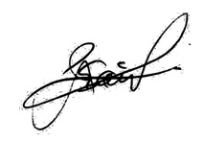

Ademilton Palmeira Santos
Vereador Denis do Gás (PSC)

